Thông tin dành cho báo chí:

Toyota Việt Nam chính thức giới thiệu Innova Cross 2.0G phiên bản hoàn toàn mới 2025

Hà Nội, ngày 1/12/2025, Công ty Ô tô Toyota Việt Nam (TMV) chính thức giới thiệu phiên bản mới 2.0G của mẫu xe Toyota Innova Cross với mong muốn đáp ứng nhu cầu ngày càng cao của nhiều nhóm khách hàng khác nhau – từ gia đình, hộ kinh doanh cá thể đến doanh nghiệp đang tìm kiếm giải pháp kinh doanh hiệu quả. Mẫu xe này sẽ chính thức có mặt tại tất cả các Đại lý của Toyota trên toàn quốc từ ngày 1/12/2025.

Kể từ khi ra mắt khách hàng Việt vào năm 2023, Innova Cross đã nhanh chóng tạo dấu ấn mạnh mẽ nhờ thiết kế đậm chất SUV, không gian rộng rãi đặc trưng của dòng MPV đa dụng cùng hàng loạt trang bị tiện nghi và tính năng an toàn hàng đầu phân khúc. Ngay lập tức mẫu xe này đã liên tục góp mặt trong nhóm những MPV bán chạy nhất thị trường Việt. Chỉ trong hơn 2 năm vừa qua, đã có 12.727 xe được khách hàng tin tưởng lựa chọn, đưa mẫu xe vươn lên Top 1 phân khúc. Tiếp nối nỗ lực mang đến những sản phẩm phù hợp với nhiều nhóm khách hàng, Toyota Việt Nam chính thức giới thiệu phiên bản mới 2.0G của mẫu xe Innova Cross – nhằm mang đến đa dạng lựa chọn cho khách hàng từ gia đình, hộ kinh doanh cá thể đến doanh nghiệp đang tìm kiếm giải pháp kinh doanh hiệu quả.

1. Ngoại thất mạnh mẽ, đậm chất SUV

Phiên bản 2.0G mới vẫn được giữ nguyên thiết kế ngoại thất của dòng Innova Cross như các phiên bản V và HEV hiện tại. Phần đầu xe gồm cụm lưới tản nhiệt hình lục giác, nối liền với hệ thống đèn trước được trang bị công nghệ LED chiếu sáng tối ưu, tạo nên diện mạo bề thế đầy sức cuốn hút. Thân xe với các đường gân dập nổi, kết hợp mâm xe hợp kim mạ bạc 5 chấu bắt mắt, với kích thước 16’’ giúp xe vững vàng trên mọi hành trình. Thiết kế cản sau và cửa cốp dạng hình thang đậm chất SUV khỏe khoắn, ấn tượng với cụm đèn hậu được trang bị full-LED tạo nên tổng thể sang trọng, sắc nét.

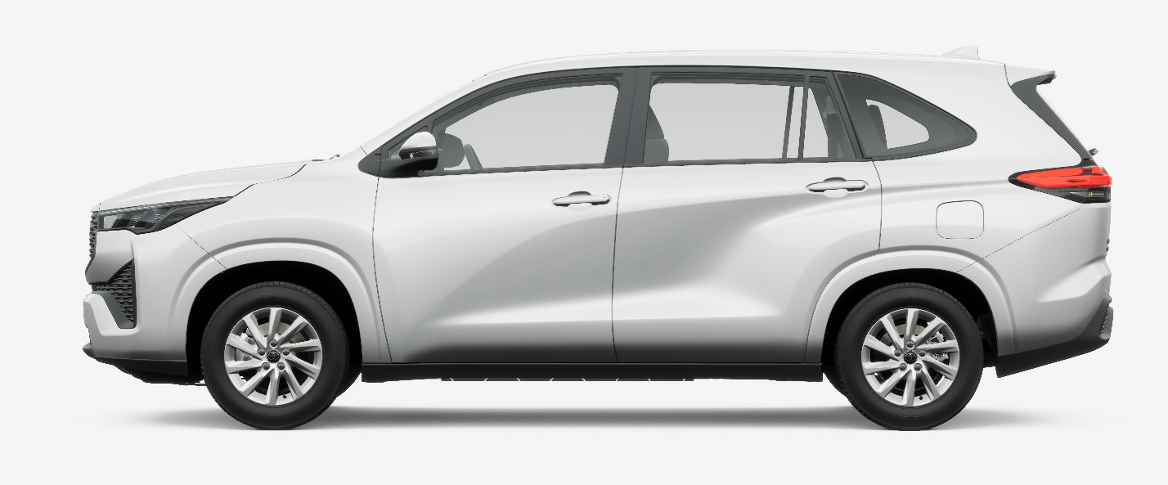

2. Nội thất rộng rãi, tiện nghi hiện đại

Khoang nội thất sử dụng chất liệu ghế da mang lại cảm giác thoải mái, sang trọng. Không gian rộng rãi đặc trưng của một MPV đa dụng được tối ưu để phù hợp với nhiều mục đích sử dụng. Màn hình hiển thị đa thông tin 4,2’’, màn hình giải trí 8’’, kết nối điện thoại thông minh có dây, hệ thống điều hòa tự động, phanh đỗ điện tử và giữ phanh tự động cùng với hệ thống điều khiển hành trình là những tiện nghi hiện đại trên Innova Cross phiên bản 2.0G mới. Khoang hành lý có dung tích lên đến 991 L, giúp tăng tính linh hoạt và đáp ứng tốt nhu cầu chở đồ của người dùng.

3. Khả năng vận hành bền bỉ và hệ thống an toàn chủ động:

Phiên bản 2.0G tiếp tục được trang bị động cơ 2.0L sản sinh công suất cực đại 172 mã lực, mô-men xoắn cực đại 205 Nm kết hợp với hộp số tự động vô cấp Direct shift CVT như của phiên bản 2.0V giúp khởi hành mạnh mẽ và vô cùng êm ái.

Ngoài ra, Toyota Innova Cross 2.0G còn được trang bị nhiều tính năng an toàn chủ động giúp mang lại sự an tâm cho người lái như: Hệ thống hỗ trợ khởi hành ngang dốc (HAC), Đèn báo phanh khẩn cấp (EBS), Hệ thống chống bó cứng phanh (ABS), Hệ thống cân bằng điện tử (VSC), 8 cảm biến hỗ trợ đỗ xe, …

Nhằm tối ưu quyền lợi và đảm bảo sự yên tâm tuyệt đối, Toyota Việt Nam vẫn tiếp tục dành tặng Gói gia hạn bảo hành 5 năm hoặc 150.000km (tùy điều kiện nào đến trước) dành cho khách hàng mua xe Innova Cross 2.0G mới, áp dụng đến hết ngày 31/12/2025.

Toyota Innova Cross 2.0G được phân phối với 3 màu sắc: Trắng ngọc trai, Bạc, Đen và chính thức có mặt tại các Đại lý Toyota trên toàn quốc từ ngày 01/12/2025 với mức giá hấp dẫn chỉ từ 730.000.000 VND.
Mức giá trên đã bao gồm 10% VAT và được áp dụng đối với mẫu xe Toyota Innova Cross 2.0G xuất hóa đơn từ ngày 01/12/2025.
Để có thêm thông tin, xin vui lòng liên hệ các đại lý của Toyota trên toàn quốc, truy cập website http://www.toyota.com.vn. hoặc liên hệ:
Ông Yu Ishihara
Trưởng Ban Cung cầu và Tiếp thị sản phẩm
Khối Chiến lược kinh doanh, Công ty Ô tô Toyota Việt Nam
Email: yishihara@toyotavn.com.vn

